Bài 1:
Tên thực thể | Vai trò
Sách | Là đối tượng chứa thông tin chi tiết về mỗi cuốn sách như tên sách, giá, mô tả, thể loại, năm xuất bản.
Tác giả | Là đối tượng chứa thông tin chi tiết về tác giả của mỗi cuốn sách như tên tác giả, tuổi, cảm hứng viết sách, tiểu sử.
Khách hàng | Là đối tượng chứa thông tin chi tiết về khách hàng như id khách hàng, tên, tuổi, email, số điện thoại, mật khẩu.
Đơn hàng | Là đối tượng chứa thông tin chi tiết về một lần mua hàng của khách hàng như id đơn hàng, ngày mua, số tiền.
Chi tiết đơn hàng | Là đối tượng chứa thông tin chi tiết về đơn hàng như tổng sản phẩm, số lượng mỗi sản phẩm có trong đơn hàng, giá tiền của từng sản phẩm, id sản phẩm, tên sản phẩm.

Bài 2:
Tiêu chí | ERD | Class diagram
Mục đích | Mô tả cấu trúc dữ liệu trong hệ thống, tập trung vào các thực thể (entity) và mối quan hệ (relationship) giữa chúng trong cơ sở dữ liệu. | Mô tả cấu trúc hướng đối tượng của hệ thống, thể hiện các lớp (class), thuộc tính, phương thức và mối quan hệ giữa các lớp trong thiết kế phần mềm.
Thành phần chính | - Thực thể (Entity)  - Thuộc tính (Attribute)  - Mối quan hệ (Relationship) | - Lớp (Class)  - Thuộc tính (Attribute)  - Phương thức (Method)  - Quan hệ giữa các lớp (Association, Inheritance, Aggregation, Composition)
Cách biểu diễn mối quan hệ | Sử dụng các đường nối giữa các thực thể kèm ký hiệu bội số (1–1, 1–N, N–M) để thể hiện kiểu quan hệ. | Sử dụng đường liên kết giữa các lớp, có thể thêm ký hiệu kế thừa (tam giác), composition, aggregation, và multiplicity (1..*, 0..1, v.v.).
Sử dụng trong giai đoạn nào của dự án | Thường dùng trong giai đoạn phân tích hệ thống và thiết kế cơ sở dữ liệu. | Thường dùng trong giai đoạn thiết kế hệ thống và triển khai phần mềm hướng đối tượng.
Ví dụ | Trong hệ thống quản lý sinh viên:  - Thực thể: SinhVien, Lop, MonHoc  - Quan hệ: SinhVien học MonHoc (N–N) | Trong cùng hệ thống:  - Lớp: SinhVien, Lop, MonHoc  - SinhVien có thuộc tính maSV, tenSV, và phương thức dangKyMonHoc()  - Lop kế thừa từ DonViDaoTao

Bài 3:
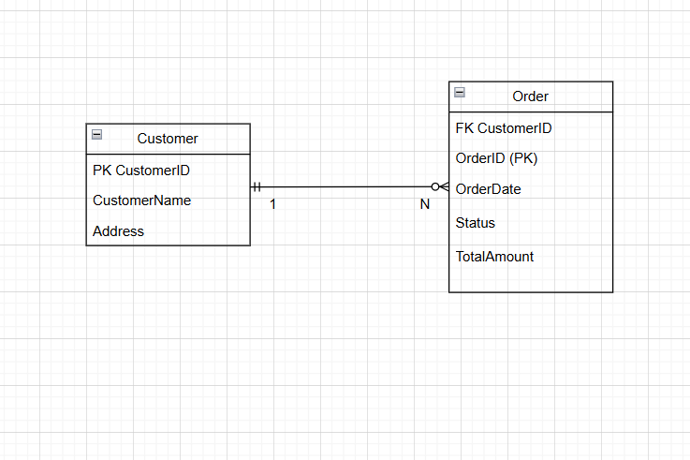

Bài 4:
Entity | Attribute | Kiểu dữ liệu | Vai trò
User | UserID | Integer | Khóa chính, định danh duy nhất cho người dùng
User | FullName | Varchar(100) | Họ và tên của người dùng
User | Email | Varchar(100) | Địa chỉ email dùng để đăng nhập và liên hệ
User | Role | Varchar(20) | Phân biệt loại người dùng: Student hoặc Instructor
Course | CourseID | Integer | Khóa chính, định danh duy nhất cho khóa học
Course | CourseName | Varchar(150) | Tên khóa học
Course | Description | Text | Mô tả nội dung khóa học
Course | InstructorID (FK) | Integer0 | Khóa ngoại, tham chiếu đến User(UserID) – giảng viên phụ trách
Enrollment | EnrollmentID | Integer | Khóa chính, định danh cho bản ghi đăng ký
Enrollment | UserID (FK) | Integer | Khóa ngoại, tham chiếu đến User(UserID) – người học
Enrollment | CourseID (FK) | Integer | Khóa ngoại, tham chiếu đến Course(CourseID) – khóa học được đăng ký
Enrollment | EnrollDate | Date | Ngày người dùng đăng ký khóa học
Enrollment | Status | Varchar(20) | Trạng thái đăng ký (ví dụ: Active, Completed, Canceled)

Bài 5:

Tình huống | Thực thể liên quan | Kiểu quan hệ | Lý do
1. Một sinh viên có một mã sinh viên duy nhất. | SinhVien – MaSinhVien | 1–1 (One-to-One) | Mỗi sinh viên chỉ có một mã sinh viên duy nhất, và mỗi mã sinh viên chỉ thuộc về một sinh viên. Đây là quan hệ 1–1.
2. Một khách hàng có thể đặt nhiều đơn hàng. | KhachHang – DonHang | 1–N (One-to-Many) | Một khách hàng có thể tạo nhiều đơn hàng, nhưng mỗi đơn hàng chỉ thuộc về một khách hàng duy nhất. Đây là quan hệ 1–N.
3. Một sinh viên có thể học nhiều môn học, và mỗi môn học có nhiều sinh viên. | SinhVien – MonHoc | N–N (Many-to-Many) | Một sinh viên có thể đăng ký nhiều môn học, và một môn học cũng có thể có nhiều sinh viên tham gia. Đây là quan hệ N–N, thường được thể hiện qua bảng trung gian DangKyHoc.

Bài 6:
1. Bảng sau chuẩn hóa 1NF:
Mã hóa đơn (PK) | Tên khách hàng | Số điện thoại | Danh sách sản phẩm | Tổng tiền
HD001 | An | 0912345678 | Bút bi | 50.000
HD001 | An | 0912345678 | Vở | 50.000
HD001 | An | 0912345678 | Thước | 50.000
HD002 | Bình | 0987654321 | Sách | 80.000
HD002 | Bình | 0987654321 | Bút chì | 80.000

2. Bảng sau chuẩn hóa 2NF:
Bảng Hóa đơn:
Mã hóa đơn (PK) | Tên khách hàng | Số điện thoại | Tổng tiền
HD001 | An | 0912345678 | 50.000
HD002 | Bình | 0987654321 | 80.000

Bảng Chi tiết hóa đơn:
Mã hóa đơn (FK) | Danh sách sản phẩm (PK)
HD001 | Bút bi
HD001 | Vở
HD001 | Thước
HD002 | Sách
HD002 | Bút chì

3. Bảng sau chuẩn hóa 3NF
Bảng Mã khách hàng
Mã khách hàng (PK) | Tên khách hàng | Số điện thoại
KH001 | An | 0912345678
KH002 | Bình | 0987654321
Bảng Hóa đơn
Mã hóa đơn (PK) | Mã khách hàng (FK) | Tổng tiền
HD001 | KH001 | 50.000
HD002 | KH002 | 80.000

Bảng Chi tiết hóa đơn
Mã hóa đơn (FK) | Danh sách sản phẩm (PK)
HD001 | Bút bi
HD001 | Vở
HD001 | Thước
HD002 | Sách
HD002 | Bút chì

Bài 7:
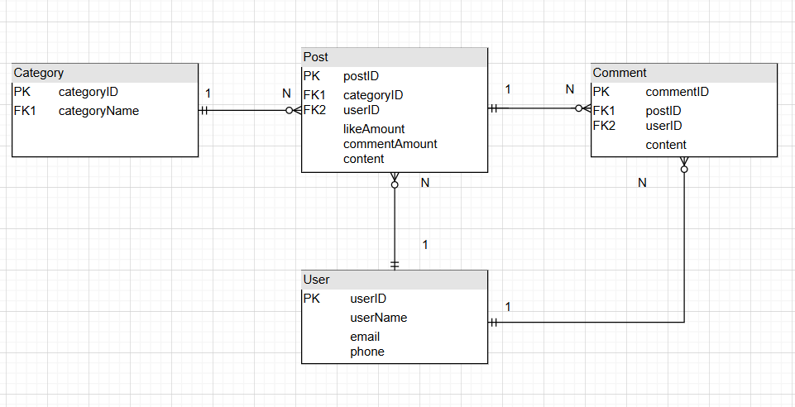

Bài 8:
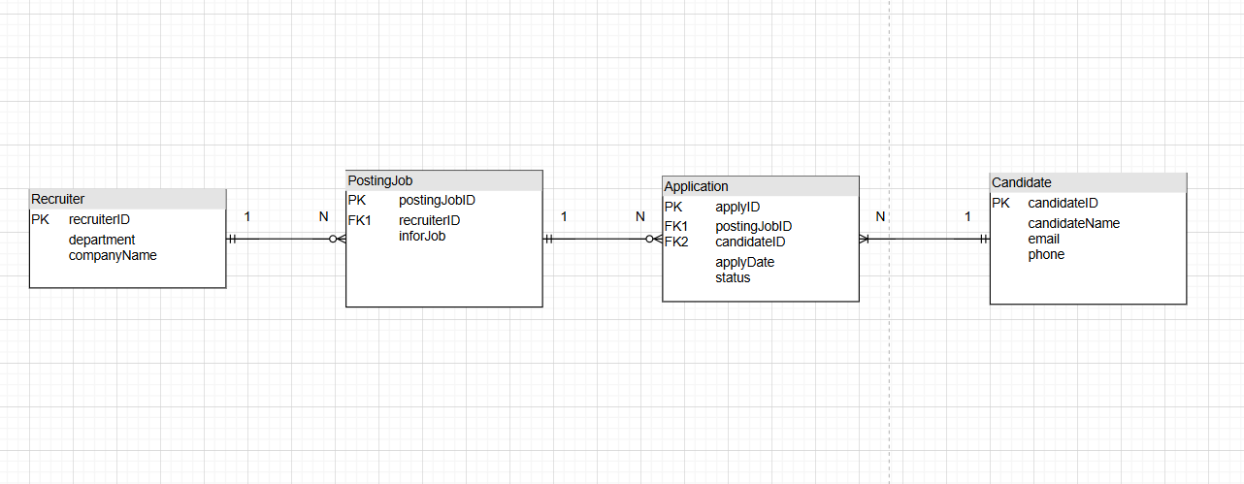

Bài 9:
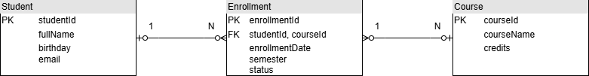

Bài 10:

